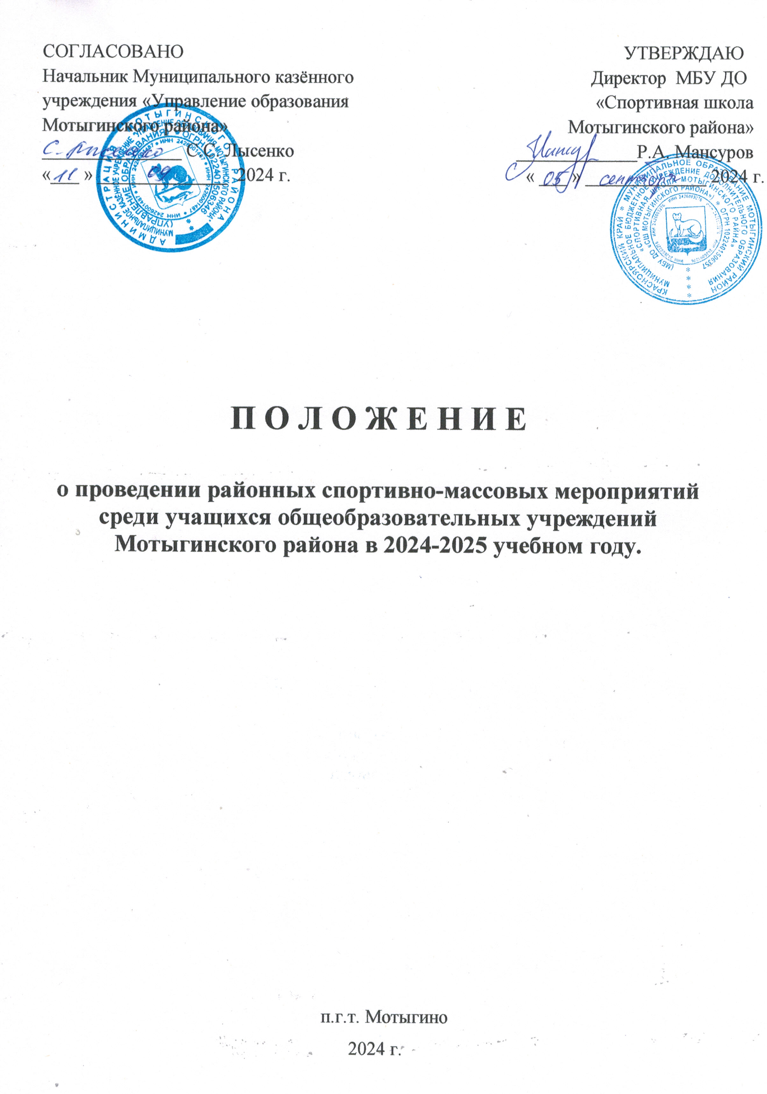

I. ЦЕЛИ И ЗАДАЧИ
Районные соревнования среди учащихся спортивных школ и учащихся общеобразовательных учреждений Мотыгинского района проводятся с целью:
- широкого привлечения учащихся к регулярным занятиям физической культурой и спортом, направленных на укрепление здоровья;
- профилактики вредных привычек и правонарушений; популяризации видов спорта среди школьников.
Задачами районных мероприятий являются:
-повышение спортивного мастерства юных спортсменов;
-выявление сильнейших спортсменов для комплектования сборных команд района по видам спорта для участия в Краевых соревнованиях;
-анализ спортивной работы общеобразовательных учреждений района.

II. РУКОВОДСТВО ПРОВЕДЕНИЕМ СОРЕВНОВАНИЙ
Общее руководство проведением соревнований осуществляется МКУ «Управление образования Мотыгинского района». Организация и проведение районных соревнований возлагается на муниципальное бюджетное учреждение дополнительного образования «Спортивная школа Мотыгинского района» (далее – СШ). Непосредственное проведение соревнований (подготовка мест соревнований, организация медико-санитарного обслуживания, соблюдение техники безопасности) возлагается на МБУ ДО «Спортивная школа Мотыгинского района» и главную судейскую коллегию.
Не разрешается проводить соревнования на спортивных сооружениях без акта технического обследования эксплуатационной надежности и устойчивости строительных конструкций, обеспечивающих необходимую степень безопасности на данных спортивных сооружениях.
Соревнования проводятся на основании РЕГЛАМЕНТА и РЕКОМЕНДАЦИЙ по организации и проведению официальных физкультурных и спортивных мероприятий на территории Красноярского края в условиях сохранения рисков распространения СОVID-19 Министерства образования Красноярского края, и Министерства спорта Российской Федерации.
Ответственность за сохранность жизни и здоровья участников соревнований в пути возлагается на представителей команд (учителей физической культуры и тренеров –преподавателей).

III. УЧАСТНИКИ СОРЕВНОВАНИЙ
К участию в соревнованиях допускаются учащиеся всех общеобразовательных учреждений района согласно данному Положению по возрасту, подготовленности и указанной разнарядке.
Образовательные учреждения, которым поручена организация и проведение соревнований по тому или иному виду спорта, а также команда-победительница предыдущего Первенства в соответствующей возрастной группе по согласованию с СШ имеют право выставить две команды или двойной состав участников.
Согласование и подтверждение об участии и количестве участников производится в СШ не позднее, чем за 15 дней до начала соревнований по адресу: 663400, п.Мотыгино, ул. Первомайская, 2, МБУ ДО «Спортивная школа Мотыгинского района», спортивно-массовый отдел, телефон – 22-5-81.
В случае не подтверждения в указанный срок команды к соревнованиям могут быть не допущены.
В игровых видах спорта команда-победительница районных соревнований является базовой для формирования сборной команды района.

IV.НАГРАЖДЕНИЕ
В личном первенстве победители и призеры награждаются грамотами, медалями;
в командном зачёте команды, занявшие 1 место на районных соревнованиях, награждаются переходящим кубком, 2,3 место – грамотами;
спортсмены, признанные лучшими на соревнованиях в своих номинациях, награждаются грамотами и специальными подарками (при наличии финансирования).

V. ФИНАНСИРОВАНИЕ СОРЕВНОВАНИЙ
Расходы, связанные с проведением соревнований (услуги спортсооружений, автотранспорта, оплата услуг судей, награждение победителей и призёров (1-3 места) в личном и командном зачётах, а также лучших спортсменов по номинациям, услуги по доставке представителей СШ к месту проведения соревнований, услуги по их размещению из средств, выделенных на проведение спортивно-массовых мероприятий СШ.
Расходы по оплате проезда, питания в пути, питания и проживания в дни соревнований спортсменам, возмещению расходов по проезду, суточным и проживанию в дни соревнований тренерам, на мероприятиях помеченных знаком *, несут командирующие организации; на мероприятиях помеченных знаком **, за счет собственных средств СШ.

VI.ДОКУМЕНТЫ
Руководители команд представляют в комиссию по допуску участников к соревнованиям следующие документы:
1.Приказ о командировании с обозначением ответственности за жизнь и здоровье детей.
2.Именную заявку от командирующей организации по установленной форме: фамилия, имя, отчество участника, число, месяц, год рождения, общеобразовательное учреждение, класс, домашний адрес, спортивное звание, разряд, фамилия, имя, отчество тренера, паспортные данные (серия, номер, когда, кем выдан, адрес с индексом), допуск врача. Заявка заверяется печатями и подписями руководителя, ответственного тренера-представителя команды, врача (печать медицинского учреждения обязательно).
3.Паспорта участников (обязательно)
4.Свидетельство о рождении (оригинал) на детей, не достигших 14 лет.
5.Медицинскую страховку (на соревнованиях по игровым видам спорта).
Все участники и тренеры районных соревнований обязаны иметь при себе страховой медицинский полис.

Примечание: Протесты на спортсменов, не соответствующих требованиям по допуску, подаются главному судье соревнований или представителю СШ не позднее 3 часов до окончания соревнований. В случае выявления «подставки» команда снимается с соревнований с сообщением руководству муниципального казённого учреждения «Управление образования Мотыгинского района».
Отчёты о проведении районных соревнований предоставляются в СШ в трёхдневный срок после проведения.
Данное Положение является официальным основанием для выезда команд на районные соревнования.

Б А С К Е Т Б О Л

I. Первенство Мотыгинского района среди учащихся общеобразовательных учреждений 2007- 2010 гг. рождения в зачет Спартакиады школьников, к соревнованиям допускаются участники 2006 г.р. родившиеся после 1 сентября.
Проводится в п.Мотыгино 21 января 2025 г. – девушки;
23 января 2025 г.- юноши.
Соревнования проводятся в 2 этапа:
1 этап – соревнования на первенство образовательного учреждения (ноябрь-декабрь 2024 г.)
2 этап – финальные соревнования между сборными командами общеобразовательных учреждений, проводятся по двум группам.
Состав команд: 10 участников, 1 представитель.

II. Открытое первенство «Спортивной школы Мотыгинского района»
Проводится в п.Мотыгино, среди юношей и девушек 2010-2012 г.р.
10 октября 2024 г.
Состав команд: 12 участников, 1 представитель.

III. Открытое первенство «Спортивной школы Мотыгинского района»
Проводится в п.Мотыгино, среди юношей и девушек 2012-2014 г.р.
15 октября 2024 г.
Состав команд: 12 участников, 1 представитель.

Условия проведения
**В составе команд разрешается выступать четырем участникам на два года моложе допускаемого возраста при наличии отдельного медицинского допуска.
Школа –победительница предыдущих соревнований в случае недоезда команд имеет право выставить две команды.
Победитель и призёры определяются согласно Правилам, утверждённым федерацией баскетбола России.
Соревнования начинаются в день приезда.
Во всех соревнованиях награждаются лучшие игроки в номинациях: лучший нападающий, защитник, центровой.

В О Л Е Й Б О Л

I. Первенство Мотыгинского района среди учащихся общеобразовательных учреждений 2007-2010 гг. рождения в зачет Спартакиады школьников, к соревнованиям допускаются участники 2006 г.р. родившиеся после 1 сентября.

Проводится в п. Мотыгино 12 марта 2025 г. – девушки
14 марта 2025 г. - юноши
Состав команд: 10 участников, 1 представитель.

Условия проведения
Система проведения соревнований будет определяться в день проведения судейской.
Соревнования начинаются в день приезда в 10-00 часов..

Награждаются лучшие игроки в номинациях: лучший связующий, лучший нападающий, самый техничный игрок.

Л Ы Ж Н Ы Е Г О Н К И

I. Лично-командное первенство Мотыгинского района в зачет Спартакиады школьников.
Проводится в п.Мотыгино 4 марта 2025г.

Участники – юноши и девушки 2007- 2010 г.р. , к соревнованиям допускаются участники 2006 г.р. родившиеся после 1 сентября. Так же допускаются к соревнованиям не более 2 человек от команды младших участников не младше 2011г.р. при наличии дополнительной медицинской справки и письменного согласия родителей (законных представителей).
Состав команды:
8 участников (юноши и девушки – по 3 чел.), 1 тренер.

Программа
юноши | 2007–2010 г.р. | 5 км | стиль свобод.
девушки | 2007–2010 г.р. | 3 км | стиль свобод.

Условия проведения
Разрешается участие 1 спортсмена в каждой группе, на один год моложе допускаемого возраста при наличии отдельного медицинского допуска.

Определение победителей
Личное первенство во всех соревнованиях определяется по лучшему времени, показанному на дистанциях. Командное первенство определяется по сумме очков за занятые места по таблице:

Лыжные гонки
1 место | 50 оч. | 11 место | 20 оч.
2 | 44 | 12 | 19
3 | 40 | 13 | 18
4 | 36 | 14 | 17
5 | 32 | 15 | 16
6 | 28 | 16 | 15
7 | 26 | 17 | 14
8 | 24 | 18 | 13
9 | 22 | 19 | 12
10 | 21 | 20 | 11
 |  |  | и т.д.

II. Лично-командное первенство «СШ Мотыгинского района» «Открытие зимнего лыжного сезона»
Проводится 12 декабря 2024 г. В п.Мотыгино.
Участники: юноши и девушки – 2007-2008 гг.р. 5км. и 3 км.
юноши и девушки – 2009-2010 гг.р. 5 км. и 3 км.
юноши и девушки – 2011- 2012 гг.р. 3 км. и 2 км.
юноши и девушки – 2013 г.р. и младше 2 км. и 1 км.
Классический ход.
Состав команд: 8 участников, 1 представитель.

Условия проведения
Первенство разыгрывается в личном зачёте и командном.

Определение победителей
Личное первенство в видах определяется согласно Правилам соревнований по лыжным гонкам.
В зачет командного первенства идут 8 лучших результатов независимо от возрастной группы.
Командное первенство определяется по наибольшей сумме очков, набранных участниками команды по таблице оценки результатов:
Место | 1 | 2 | 3 | 4 | 5 | 6 | 7 | 8 | 9 | 10 | 11 | 12 | 13 | 14 | 15 | 16
очки | 20 | 17 | 15 | 14 | 13 | 12 | 11 | 10 | 9 | 8 | 7 | 6 | 5 | 4 | 3 | 2

При одинаковых результатах, когда правила соревнований не позволяют определить личные места спортсменов, очки начисляются по высшему месту.
При равенстве очков у двух и более команд преимущество получает команда, у которой больше I мест, а при равенстве этих показателей – II, III и т.д. мест.

III. Лично-командное первенство «СШ Мотыгинского района» «Закрытие зимнего лыжного сезона»
Проводится 25 марта 2025 г. в п. Мотыгино.
Участники: юноши и девушки – 2007-2008 гг.р. 5км. и 3 км.
юноши и девушки – 2009-2010 гг.р. 5 км. и 3 км.
юноши и девушки – 2011- 2012 гг.р. 3 км. и 2 км.
юноши и девушки – 2013 г.р. и младше 2 км. и 1 км.
Стиль свободный
Состав команд: 8 участников, 1 представитель.

Условия проведения
Первенство разыгрывается в личном зачёте и командном.

Определение победителей
Личное первенство в видах определяется согласно Правилам соревнований по лыжным гонкам.
В зачет командного первенства идут 8 лучших результатов независимо от возрастной группы.
Командное первенство определяется по наибольшей сумме очков, набранных участниками команды по таблице оценки результатов:
Место | 1 | 2 | 3 | 4 | 5 | 6 | 7 | 8 | 9 | 10 | 11 | 12 | 13 | 14 | 15 | 16
очки | 20 | 17 | 15 | 14 | 13 | 12 | 11 | 10 | 9 | 8 | 7 | 6 | 5 | 4 | 3 | 2

При одинаковых результатах, когда правила соревнований не позволяют определить личные места спортсменов, очки начисляются по высшему месту.
При равенстве очков у двух и более команд преимущество получает команда, у которой больше I мест, а при равенстве этих показателей – II, III и т.д. мест.

ЛЕГКАЯ АТЛЕТИКА

I. Личное первенство «СШ Мотыгинского района» среди учащихся общеобразовательных учреждений имеющих отделения «СШ Мотыгинского района независимо от вида спорта «Открытие летнего спортивного сезона».
Проводится по местам май 2025 г., отчеты о проведении выставляются на сайтах школ.
Участвуют: юноши и девушки 2006-2007 гг.р.; 2008-2009 гг.р.; 2010-2011 г.р.
Программа соревнований:
Юноши девушки

2006-2007 г.р. 1000 м. 800 м.
2008-2009 г.р. 1000 м. 600 м.
2010-2011 г.р. 800 м. 500 м.

II. * Легкоатлетические районные соревнования памяти В.Н. Князева, в зачет Спартакиады школьников.
Соревнования проводятся 12-13 июня 2025 г. в п. Мотыгино (сроки проведения могут быть изменены, в зависимости от программы экзаменов в 9-х классах) .
К соревнованиям допускаются учащиеся 11 класса 2006 г.р. родившиеся после 1 сентября. Состав команды не ограничен, 1 представитель.

Программа
Юноши и девушки – бег 100 м, прыжки в длину с разбега, прыжки в высоту, толкание ядра, бег 800(дев.), бег 1000 (юн.) эстафета 4 х 100 м. (юноши), эстафета 4 Х 100 м. (девушки)

Условия проведения
Первенство разыгрывается в личном зачёте и командном.
Каждый участник соревнований имеет право выступать во всех видах программы.

Определение победителей
Личное первенство в видах определяется согласно Правилам соревнований 2006 года издания с последующими поправками и дополнениями.
В зачет командного первенства идут 3 лучших результата в индивидуальных видах программы. Командное первенство определяется по наибольшей сумме очков, набранных участниками команды (в эстафете с коэффициентом – Х4) по таблице оценки результатов:

Место | 1 | 2 | 3 | 4 | 5 | 6 | 7 | 8 | 9 | 10 | 11 | 12 | 13 | 14 | 15 | 16
очки | 20 | 17 | 15 | 14 | 13 | 12 | 11 | 10 | 9 | 8 | 7 | 6 | 5 | 4 | 3 | 2

Участники, не попавшие в число 16 лучших, получают 1 очко. При равенстве очков у двух и более команд преимущество получает команда, у которой больше I мест, а при равенстве этих показателей – II, III и т.д. мест.

Ф У Т Б О Л

I. ** Первенство Мотыгинского района в зачёт Спартакиады школьников
Проводится в п.Мотыгино 14 марта 2025 г. Участвуют юноши 2007-2010 гг. р., к соревнованиям допускаются участники 2006 г.р. родившиеся после 1 сентября.

Состав команды: 10 участников, 1 тренер.

Условия проведения.

Соревнования проводятся по Правилам игры в футзал ФИФА.

Система розыгрыша определяется на судейской коллегии в день соревнований.
Время одной игры 15 минут (два тайма по 10 минут).
В составе команды разрешается выставить не более 1-го участника 2010 г. рождения при наличии дополнительной справки врача о допуске.

Определение победителей
Победитель определяется по наибольшему количеству набранных очков. За победу в каждой игре дается 3 очка, за ничью – 1 очко, поражение - 0 очков. В случае равенства очков у двух и более команд победитель определяется: по результату игр между ними; по наилучшей разнице забитых и пропущенных мячей; по наибольшему количеству мячей забитых во всех играх; по наименьшему количеству спортивных нарушений.
Определяются лучшие игроки по номинациям: лучший вратарь, нападающий, защитник, полузащитник.

НАСТОЛЬНЫЙ ТЕННИС

I. * Первенство района среди учащихся общеобразовательных учреждений в зачёт Спартакиады школьников.
Проводятся в п.Мотыгино 11 марта 2025 г.

Участники: юноши и девушки 2007-2010 гг.р.. к соревнованиям допускаются участники 2006 г.р. родившиеся после 1 сентября.

Состав команды – 5 участников ( 2 девушки , 3 юноши) и 1 представитель.

Программа: - одиночный разряд среди девушек и юношей

Условия проведения, определение личного и командного первенства, награждение
Система проведения соревнований определяется на заседании главной судейской коллегии совместно с представителями команд в зависимости от количества участвующих.
Соревнования проводятся по системе, определяющей все места.
Команды – победительницы определяются по наибольшей сумме очков, набранных участниками соревнований, а в случае равенства очков по дополнительным показателям:
- личные встречи;
- лучшему разнице выигранных и проигранных партий.

Место | 1 | 2 | 3 | 4 | 5 | 6 | 7 | 8 | 9 | 10 | 11 | 12 | 13 | 14 | 15 | 16
очки | 20 | 17 | 15 | 14 | 13 | 12 | 11 | 10 | 9 | 8 | 7 | 6 | 5 | 4 | 3 | 2

Участники, не попавшие в число 16 лучших, получают 1 очко. При равенстве очков у двух и более команд преимущество получает команда, у которой больше I мест, а при равенстве этих показателей – II, III и т.д. мест.

